木材交易市场经营许可办事流程示意图

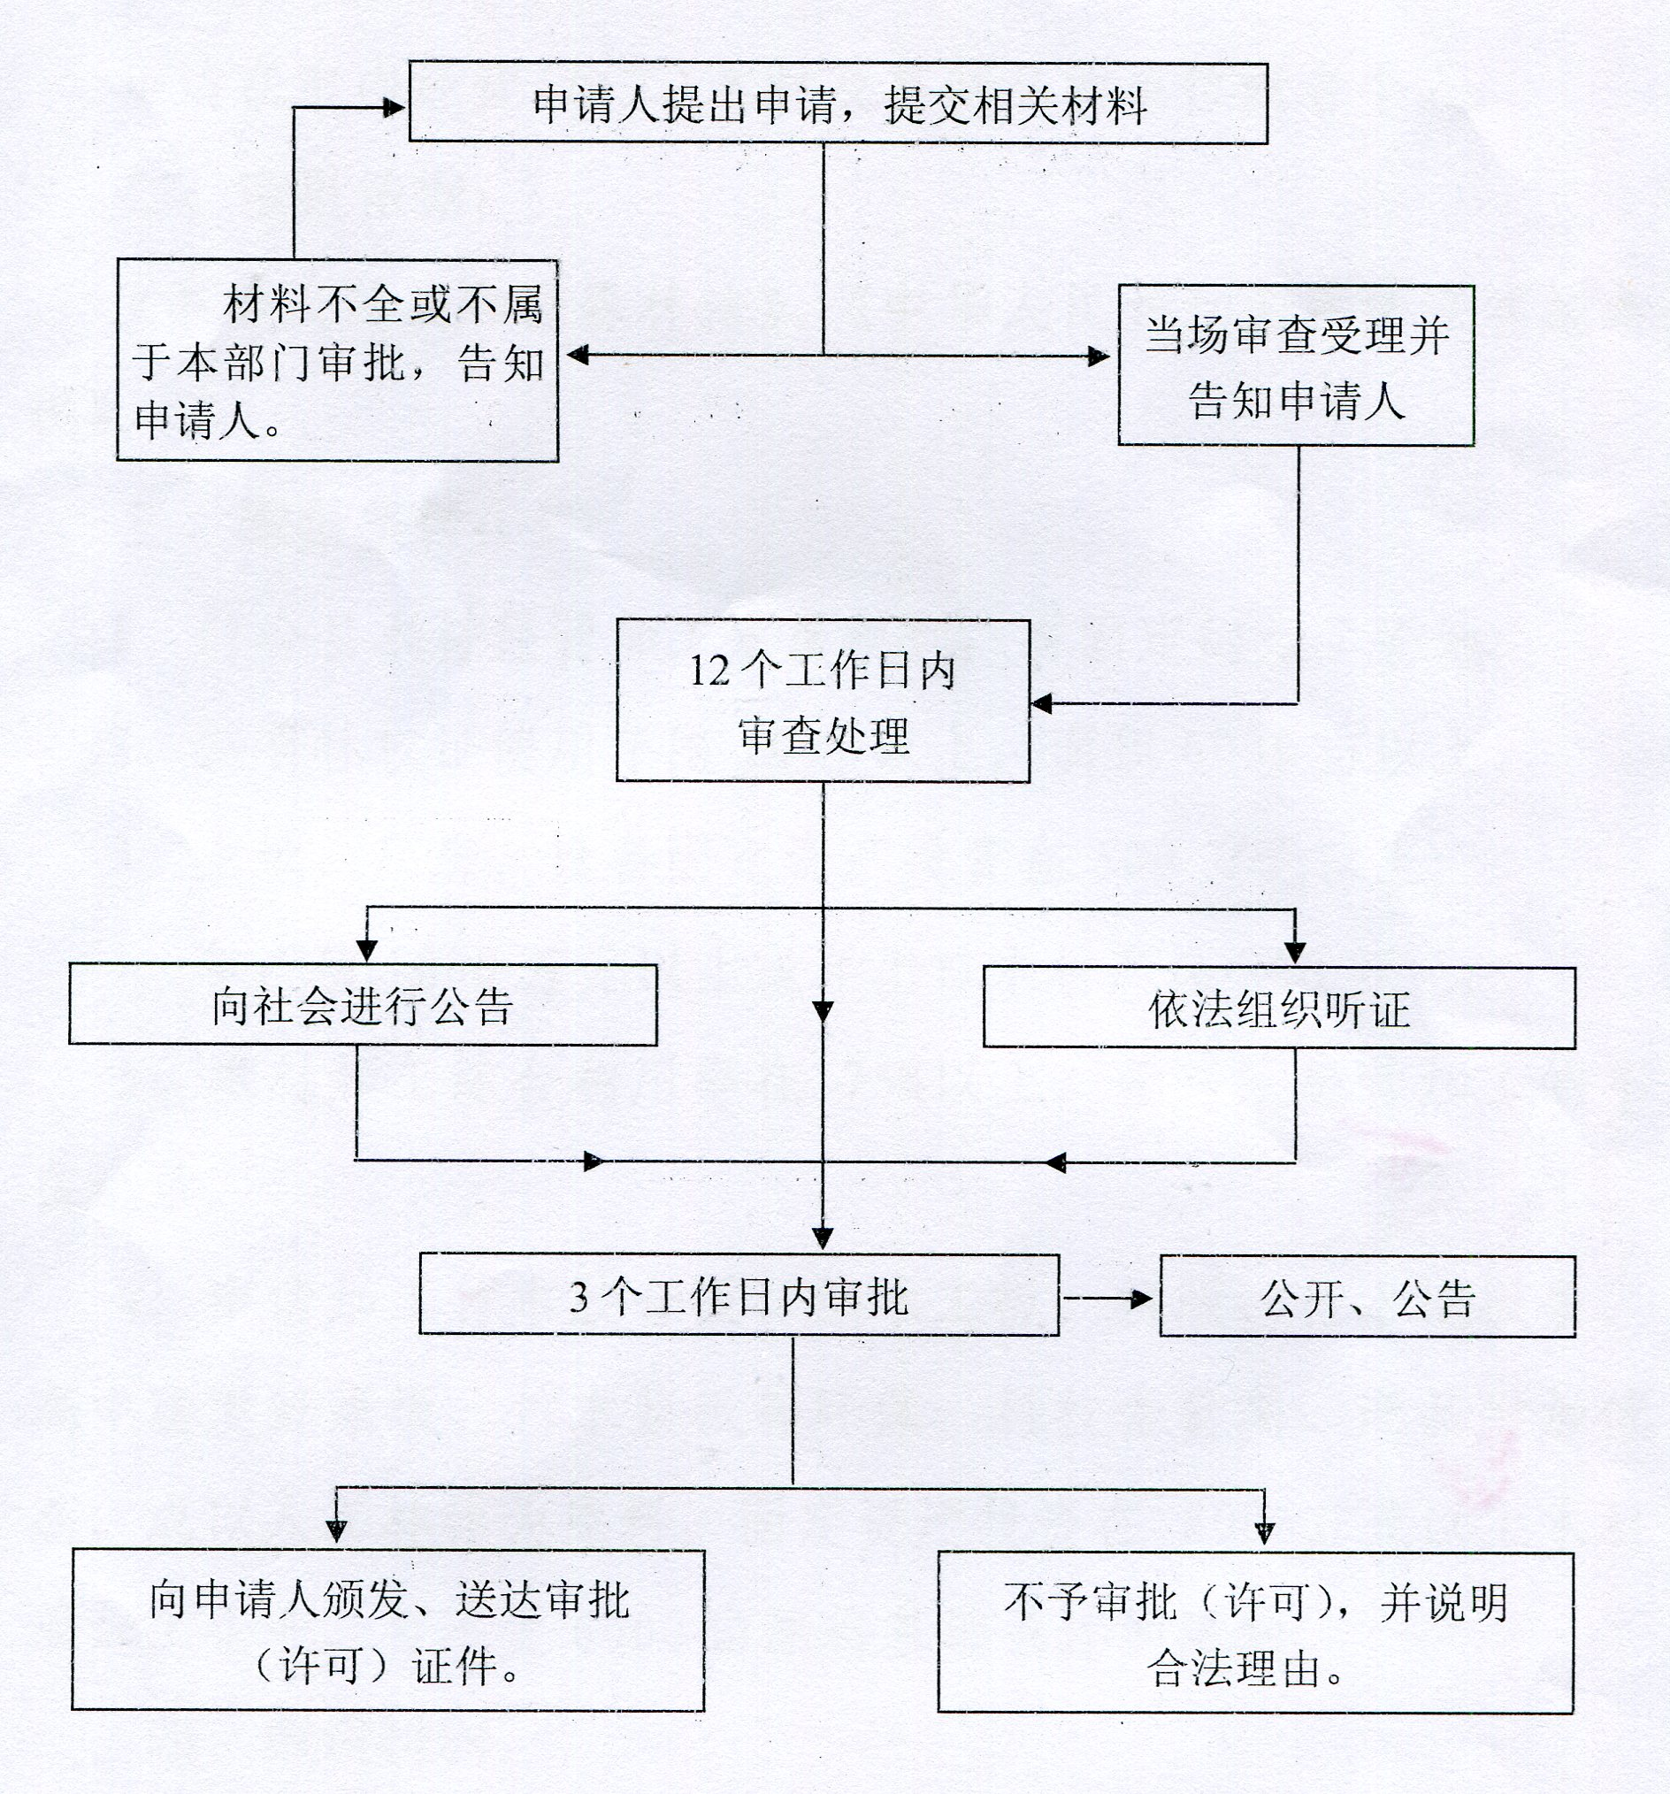

BSZN-006600—2016

木材交易市场经营许可办事指南

沧源佤族自治县林业局
2016年9月20日发布

一、受理范围

申请在市内经营（加工）木材及其制品的单位或个人。

二、审批条件
根据《中华人民共和国森林法》《中华人民共和国森林法实施条例》符合下列条件：

1、符合县木材经营加工发展规划，有固定的加工场地；

2、持有林权证使用年限10年以上，面积6000亩以上；

3、土地、厂房、设备固定资产投资在500万元以上；

4、年产值1000万元以上或年出口木材产品500万元；

5、木材加工综合利用率在75%以上，无违法经营加工的不良记录。

6、申请加工竹木胶合板、细木工板、拼版、竹木地板条、高中密度纤维板、竹木浆纸等环保、科技含量高、产品附加值高，或以人工林作为原料，固定资产投资在800万元以上木材深加工企业，可不受6000亩原料基地条件的限制。

三、受理地点和办事窗口

受理地点：沧源佤族自治县林业局资源林政股

办事窗口：沧源佤族自治县林业局资源林政股

办公时间：周一至周五，上午8:00—11:30，下午14:30—17:30

四、申请材料
木材交易市场经营许可申请材料目录
序号 | 提交材  料名称 | 原件  /  复印件 | 纸  质  /  电  子  文  件 | 份数 | 新办 | 依申请变更  （生产条件变更） | 其他依申请变更
1 | 木材经营加工申请 | 原件 | 纸  质 | 1
2 | 法人身份证明 | 原件 | 纸  质 | 1
3 | 具有林业调查规划资质的单位做出的木材经营加工可行性报告 | 原件 | 纸质 | 1
4 | 投资承诺书 | 原件 | 纸质 | 1 | √
5 | 经营场所使用证明 | 原件 | 纸质 | 1
6 | 林权证明 | 原件 | 纸质 | 1
7 | 《临沧市木材经营加工许可证审批表》 | 原件 | 纸质 | 1

注：复印件应选用A4纸张，同时加盖公章。

五、审批时限
法定时限：15个工作日
承诺时限：11个工作日

六、审批收费
无

七、审批结果及送达方式
审批结果：木材经营加工许可证
送达方式：直接领取
地点：沧源佤族自治县林业局资源林政股
八、咨询及监督渠道
咨询电话 0883-7123056，监督电话 0883-7121108
咨询及投诉地址：沧源佤族自治县林业局资源林政股
九、文书表单及办事指南下载

直接领取：沧源县林业局办公楼一楼（资源林政股）。

下载地址：沧源县人民政府公众信息网——信息公开——行政审批事项办事指南

